Príloha k uzneseniu 70.4.2
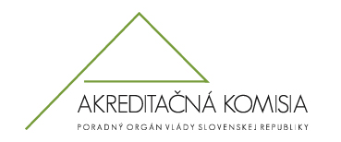

Zmena v opise študijného odboru 7.1.12. psychiatria
(č. žiadosti 555_12/AK)

Akreditačná komisia súhlasí so zmenou opisu študijného odboru 7.1.12. psychiatria tak, ako bol predložený rektorom Univerzity Komenského v Bratislave, ktorý Akreditačnej komisii postúpilo na vyjadrenie Ministerstvo školstva, vedy, výskumu a športu dňa 28. 12. 2012 s nasledujúcimi pripomienkami:

- V časti „príbuzné študijné odbory“ vypustiť všetky odbory, ktoré sú vymenované pod názvom „Odbory s parciálnou príbuznosťou“ vrátane názvu okrem študijného odboru 7.1.26. klinická farmakológia, ktorý je príbuzným študijným odborom.
- Opis je potrebné doplniť o časť „príklady podobných študijných odborov v zahraničí“ v súlade s § 50 ods. 5 písm. e) platného zákona o vysokých školách.

